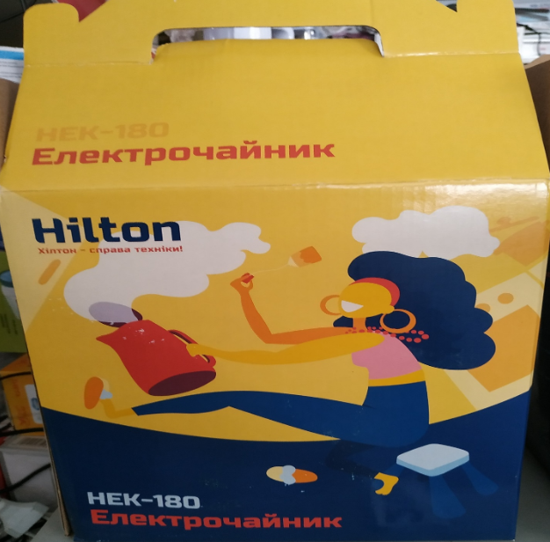

Електрочайник ТМ «Hilton», модель: НЕК -180, 1,8 л., 1500 Вт., дата виготовлення 04. 2019 р., виробник Китай.
За результатами лабораторних випробувань даний зразок не відповідає вимогам ДСТУ EN 60335-2-23:2015 за такими пунктами:
7.12 – інструкція не містить такі суттєві застереження
- Чищення й обслуговування приладів можливо для дітей старше 8 років під наглядом.
7.12.5 – інструкція не містить таку інформацію:
У разі пошкодження шнура живлення його заміну, щоб уникнути небезпеки, повинен проводити виробник, сервісна служба чи аналогічний кваліфікований персонал.
22.103 – приладовий з’єднувач не витримує навантаження (встановлення-знімання чайника на/з підставки), що відбувається за умов нормальної експлуатації . Чайник став не придатний для подальшого використання через пошкодження приладового з’єднувача чайника і підставки. (Низький рівень ризику - наслідками може бути ураження струмом при нормальній експлуатації чайника).

